INSTRUÇÕES PARA PAGAMENTO DO BÔNUS DE ASSINATURA

IMPORTANTE: O pagamento do Bônus de Assinatura do Contrato de Concessão deverá ser realizado através de Guia de Recolhimento da União (GRU), devendo corresponder ao valor ofertado na sessão pública. Em caso de consórcio, o pagamento poderá ser subdividido entre as empresas ou ser realizado por qualquer integrante em nome do consórcio, devendo ser emitida uma única GRU por empresa.

A Guia de Recolhimento da União (GRU) deve ser preenchida e impressa a partir da página do Tesouro Nacional na Internet, conforme instruções a seguir:

- Entrar na página do Tesouro Nacional através do endereço: https://www.tesouro.fazenda.gov.br/

- Apontar e clicar em um dos ícones indicando GRU – Guia de Recolhimento da União, conforme setas indicativas abaixo.

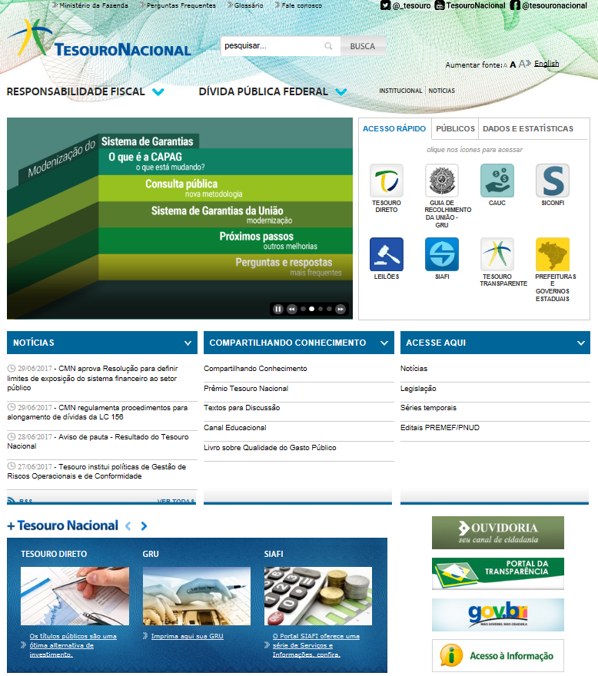

- Clicar no botão Impressão de GRU

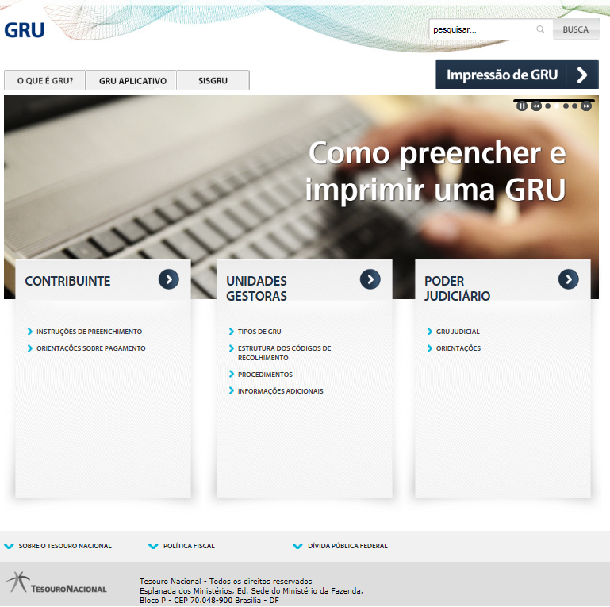

- Preencher os campos disponíveis com as seguintes informações:

  - Unidade Gestora (UG) – Digitar o seguinte Código

323031

  - Gestão – Clicar no campo Gestão e selecionar

32205 – Agência Nacional do Petróleo

  - Código de Recolhimento – Selecionar o seguinte Código

10178-8 – BÔNUS DE ASSINATURA-CONTRATO DE CONCESSÃO

- Clicar no botão Avançar

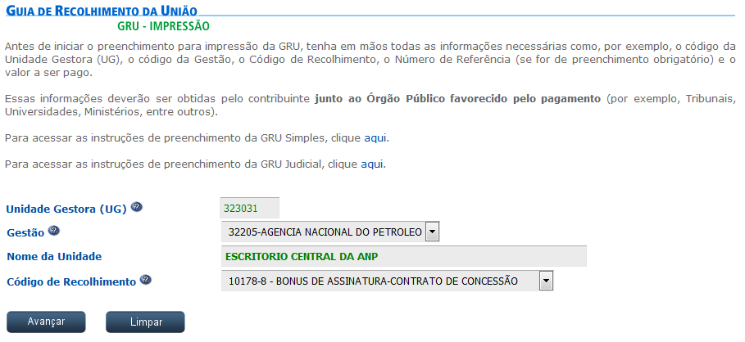

- Preencher os campos acompanhados por (*) com as seguintes informações:

  - CNPJ ou CPF do Contribuinte

CNPJ da empresa concessionária

  - Nome do Contribuinte / Recolhedor

Nome da empresa concessionária

  - Valor Principal

Valor do Bônus de Assinatura

  - Valor Total

Valor do Bônus de Assinatura

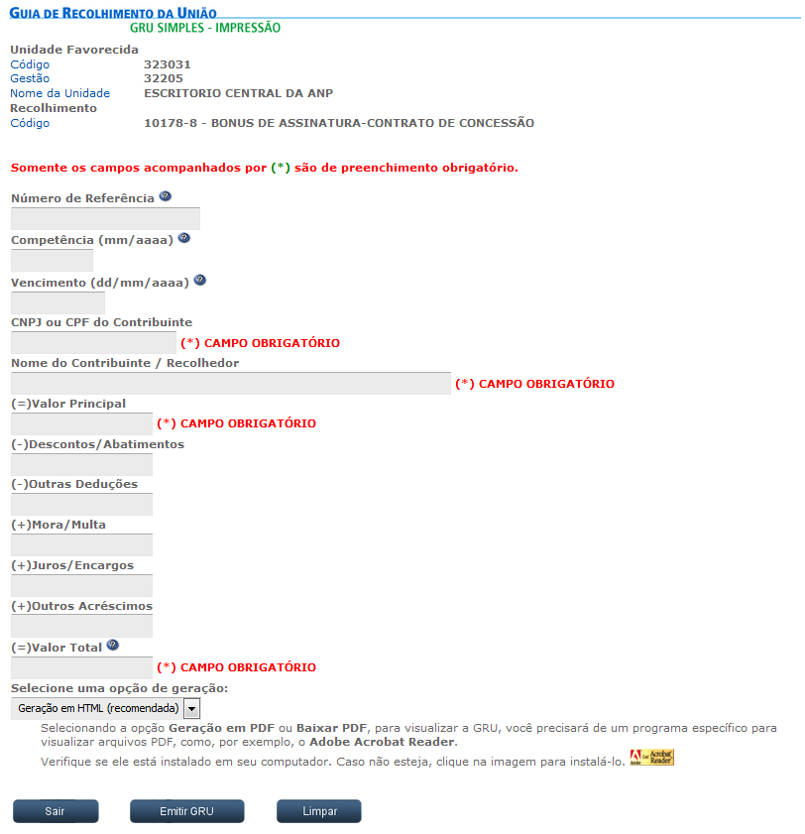

- Após o preenchimento dos campos, selecionar uma opção de geração e clicar no botão

É possível gerar a GRU em PDF.

- Imprimir a GRU e efetuar o pagamento em qualquer agência do Banco do Brasil.

A licitante vencedora deverá apresentar cópia da GRU e do recibo de pagamento do Bônus de Assinatura, acompanhada de documento detalhando a identificação do bloco a que se refere o pagamento.

A Secretaria do Tesouro Nacional admite, em caráter excepcional, o pagamento de GRU por meio de DOC/TED. Para maiores informações sobre essa modalidade de pagamento, a empresa deve encaminhar e-mail para a Superintendência de Promoção de Licitações ( rodadas@anp.gov.br ).

